菊平牌气动攻丝机
使用说明书(通用版)

( )JP12系列 M3-M12
( )JP16系列 M5-M16
( )JP22系列 M6-M22
( )JP30系列 M10-M33

使用前必须熟读本说明书

苏 州 菊 平 精 密 机 械 厂

前 言
尊敬的用户,感谢您选用本公司的产品.这是您对本公司的信任,同时也是我们的荣幸.本公司成立于2005年。先后与国内多家知名企业成功合作，得到了业界诸多认可及好评。本着“以人为本”“服务无限、“诚信共赢”的经营宗旨。赢得了社会各行业的信赖。在市场竞争激烈的情况下，我们却在许多同行中脱颖而出，并不断壮大，靠的就是诚信经营和质量保证。我们能够持久发展，产品的质量是第一位的，无论是在产品的做工，质量，效率，寿命，操作，价格，售后服务，我们都在精益求精。为了更全面的供您选择，我们设计出不同的型号，规格，样式，便于您更方便的选择自己所需要的产品，我们24小时为您提供技术支持和产品详细介绍，欢迎您的来电和选购，我们将竭诚为您服务！本公司郑重承诺：我们出厂的每一台机器就像我们自己的孩子到外地工作一样，我们时刻牵挂着他，维护着他。

工作原理:本产品是使用高压空气作为动力.当高压空气通过气压调整器接入攻丝马达后,压下扳机,高压空气经进气阀和换向按钮组件进入马达内部,带动马达转子叶片产生轴向旋转力,转子运动后经各齿轮副变速输出强大的扭力,带动丝锥进行攻丝作业.
攻丝机的工作气压是根据丝锥的大小及产品的材料而定,所以在使用中请您根据丝锥的大小及产品材质正确选择工作气压进行使用.
本产品所使用的丝锥筒夹具有过载保护装置,当攻丝超出而定扭矩时可调节的安全离合器分离,可避免丝锥损坏.
安 装 说 明
- 打开包装后,请您小心零部件,尽量避免碰撞.
- 请您先看懂组装示意图,再进行安装.
- 请先选择一个安装平面,台面要平.稳.伸展空间大.
- 先在选好的台面上找位置打好固定座安装孔,再把固定座组件组装 后安装在台面上.
- 把下支架与长轴组装,放入固定轴内,装上锁紧把手.(锁紧把手只限 长臂支架)
- 取出平行架组件,套入长轴,取下保险扣(保险扣取下时支架会弹开, 请小心避让,以免发生伤人事件),使上支架伸展开来.(保险扣只限长 臂支架)
- 把气源处理器装好,接上接头及气源.
- 取出攻丝马达装到马达固定座上,锁紧螺丝,接上接头.气管,打开气 源即可运转.
注意事项:
- 请对照组装示意图检查安装是否正确.
- 检查各部分的螺丝螺母有无松动现象.
- 先用手将上下支架转动一下,看是否灵活.
- 检查气管连接是否正确.
- 检查空压机气源气压是否正常.
- 空压机建议配置:排气量(m3/min):1.5 排气压力(bar):8
储气罐容积(L)300
使 用 事 项
- 攻丝时,必须把被加工产品固定在工作台上.
- 更换丝锥时,必须根据丝锥大小及时调整气压大小,以防气压过大损 坏丝锥或气压过小降低工作效率.
- 使用时如因排屑而导致丝锥停转,请及时使用转向按钮点动进行正 反运动.
- 随时检查气源处理器润滑油的剩余量,保证润滑正常.油量3-5滴/分 钟,避免过小影响机器寿命及过大机头喷油.
- 随时检查气源处理器的排水是否正常.
- 空压机需定期排水,避免因水气过大影响机器正常使用.
- 请保持设备各部分整洁.
- 禁止用手触摸运转中的部件.
- 加工M20及以上产品时必须使用慢挡切削.
- 定期保养攻丝机,保持丝锥刃口锋利,切削时加切削油.
额定力矩附表:
规格/mm | M3 | M4 | M5 | M6 | M8 | M10 | M12 | M14 | M16
扭矩/N.mm | 0.54 | 1.10 | 2.30 | 4.2 | 8.5 | 15 | 25 | 37 | 45
规格/mm | M18 | M20 | M22 | M24 | M27 | M30 | M33 | M36 | M39
扭矩/N.mm | 75 | 86 | 99 | 147 | 170 | 250 | 290 | 400 | 450
规格/mm | M42
扭矩/N.mm | 500
丝锥夹头使用说明:
- 本机M27以下所有夹头均为具有安全过载保护装置的夹头,M27以 上为无安全扭力过载保护夹头.
- 本产品由快换夹头与丝锥夹筒两部分组成.
- 使用方法:
A.装丝锥:
将丝锥夹筒前端的定位套推入,丝锥插入套体方孔内,松开定位套, 丝锥即被锁定.
B.装丝锥夹筒:
将快换接头前端的活动套推进,丝锥筒夹插入孔内,(筒夹耳朵对准 凹槽)松开活动套,筒夹即被锁定.
- 力矩的调整:
A.具有过载保护装置的丝锥筒夹额定扭力请参考力矩附表,其偏差 不大于正负10%.
B.丝锥夹筒的额定力矩在出厂时以调整好,请勿随意拆卸.
C.有特殊需要,如使用时间长久或加工的材质硬度较高,需调节时请 参照附图进行适当调节.

售后服务:
本机整机保修一年(除易损件外),当发生人为或不可抗因素导致机床损坏时,本公司负责有偿维修,易损件明细表及更换周期请参见下表:
 | 名 称 | 数量/台 | 更换周期 | 产 地
1 | 叶片 | 5片 | 1年或扭力减弱时 | 进口
2 | 进气接头 | 3-9个 | 损坏时 | 国产
3 | 丝锥夹头 | 7-9个 | 损坏时 | 国产
4 | 氮气弹簧 | 1-3根 | 1年或无法支撑时 | 国产
5 | 气源处理器 | 1套 | 正常使用2年 | 进口
装箱单:
 | 名称 | 数量 | 备注
1 | 攻丝马达 | 1支 | 带快换接头
2 | 固定座 | 1个
3 | 下支架 | 1副
4 | 上中支架 | 1副
5 | 气源处理器 | 1套 | 带两个进出气接头
6 | 丝锥夹头 | 1套 | JP12型七支  JP16型七支  JP22型六支  JP30型六支
7 | 气管 | 2根
8 | 内六角螺丝 | 4枚 | 固定底座用
9 | 用户手册 | 1本
10 | 合格证 | 1张

半径900mm支架组装示意图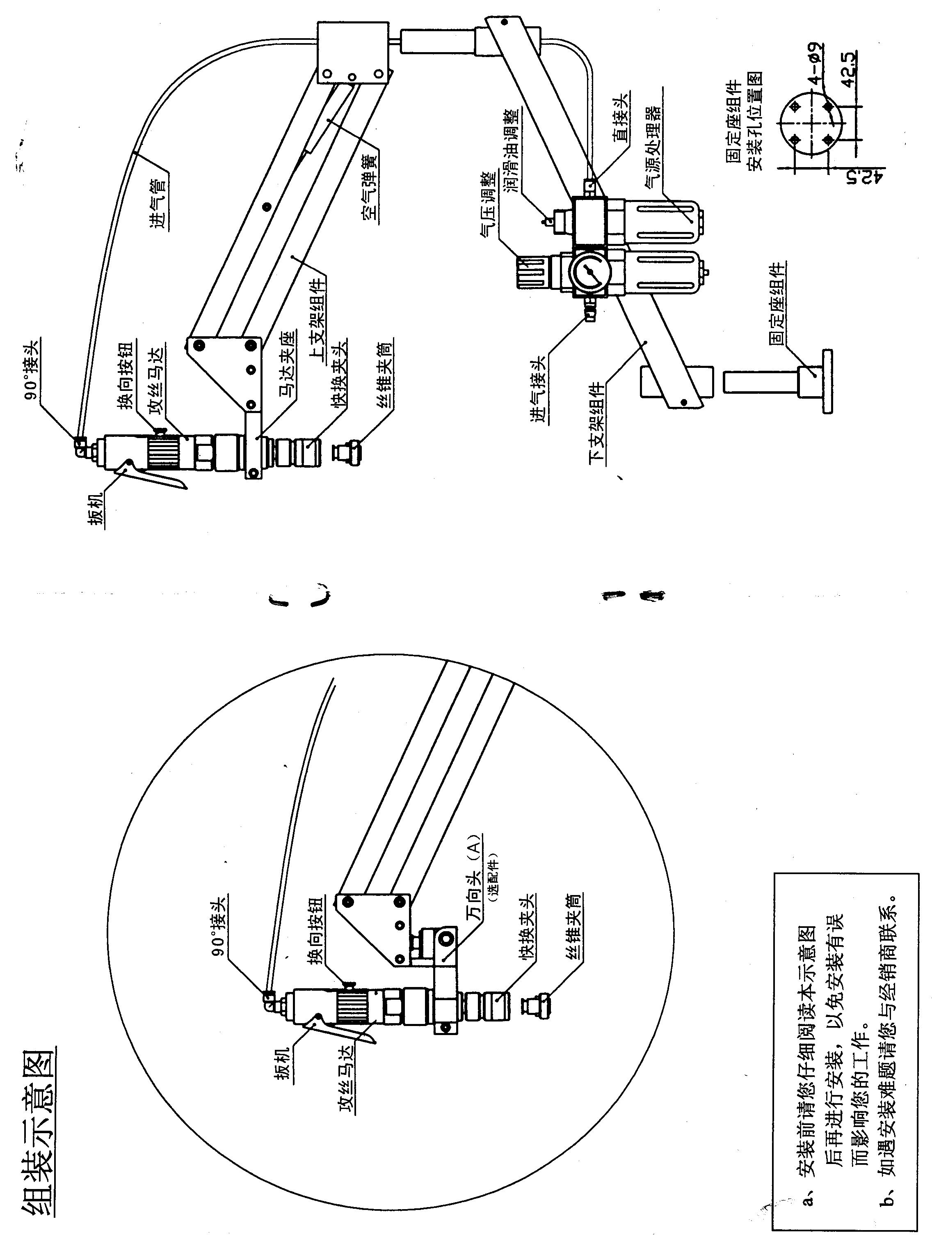

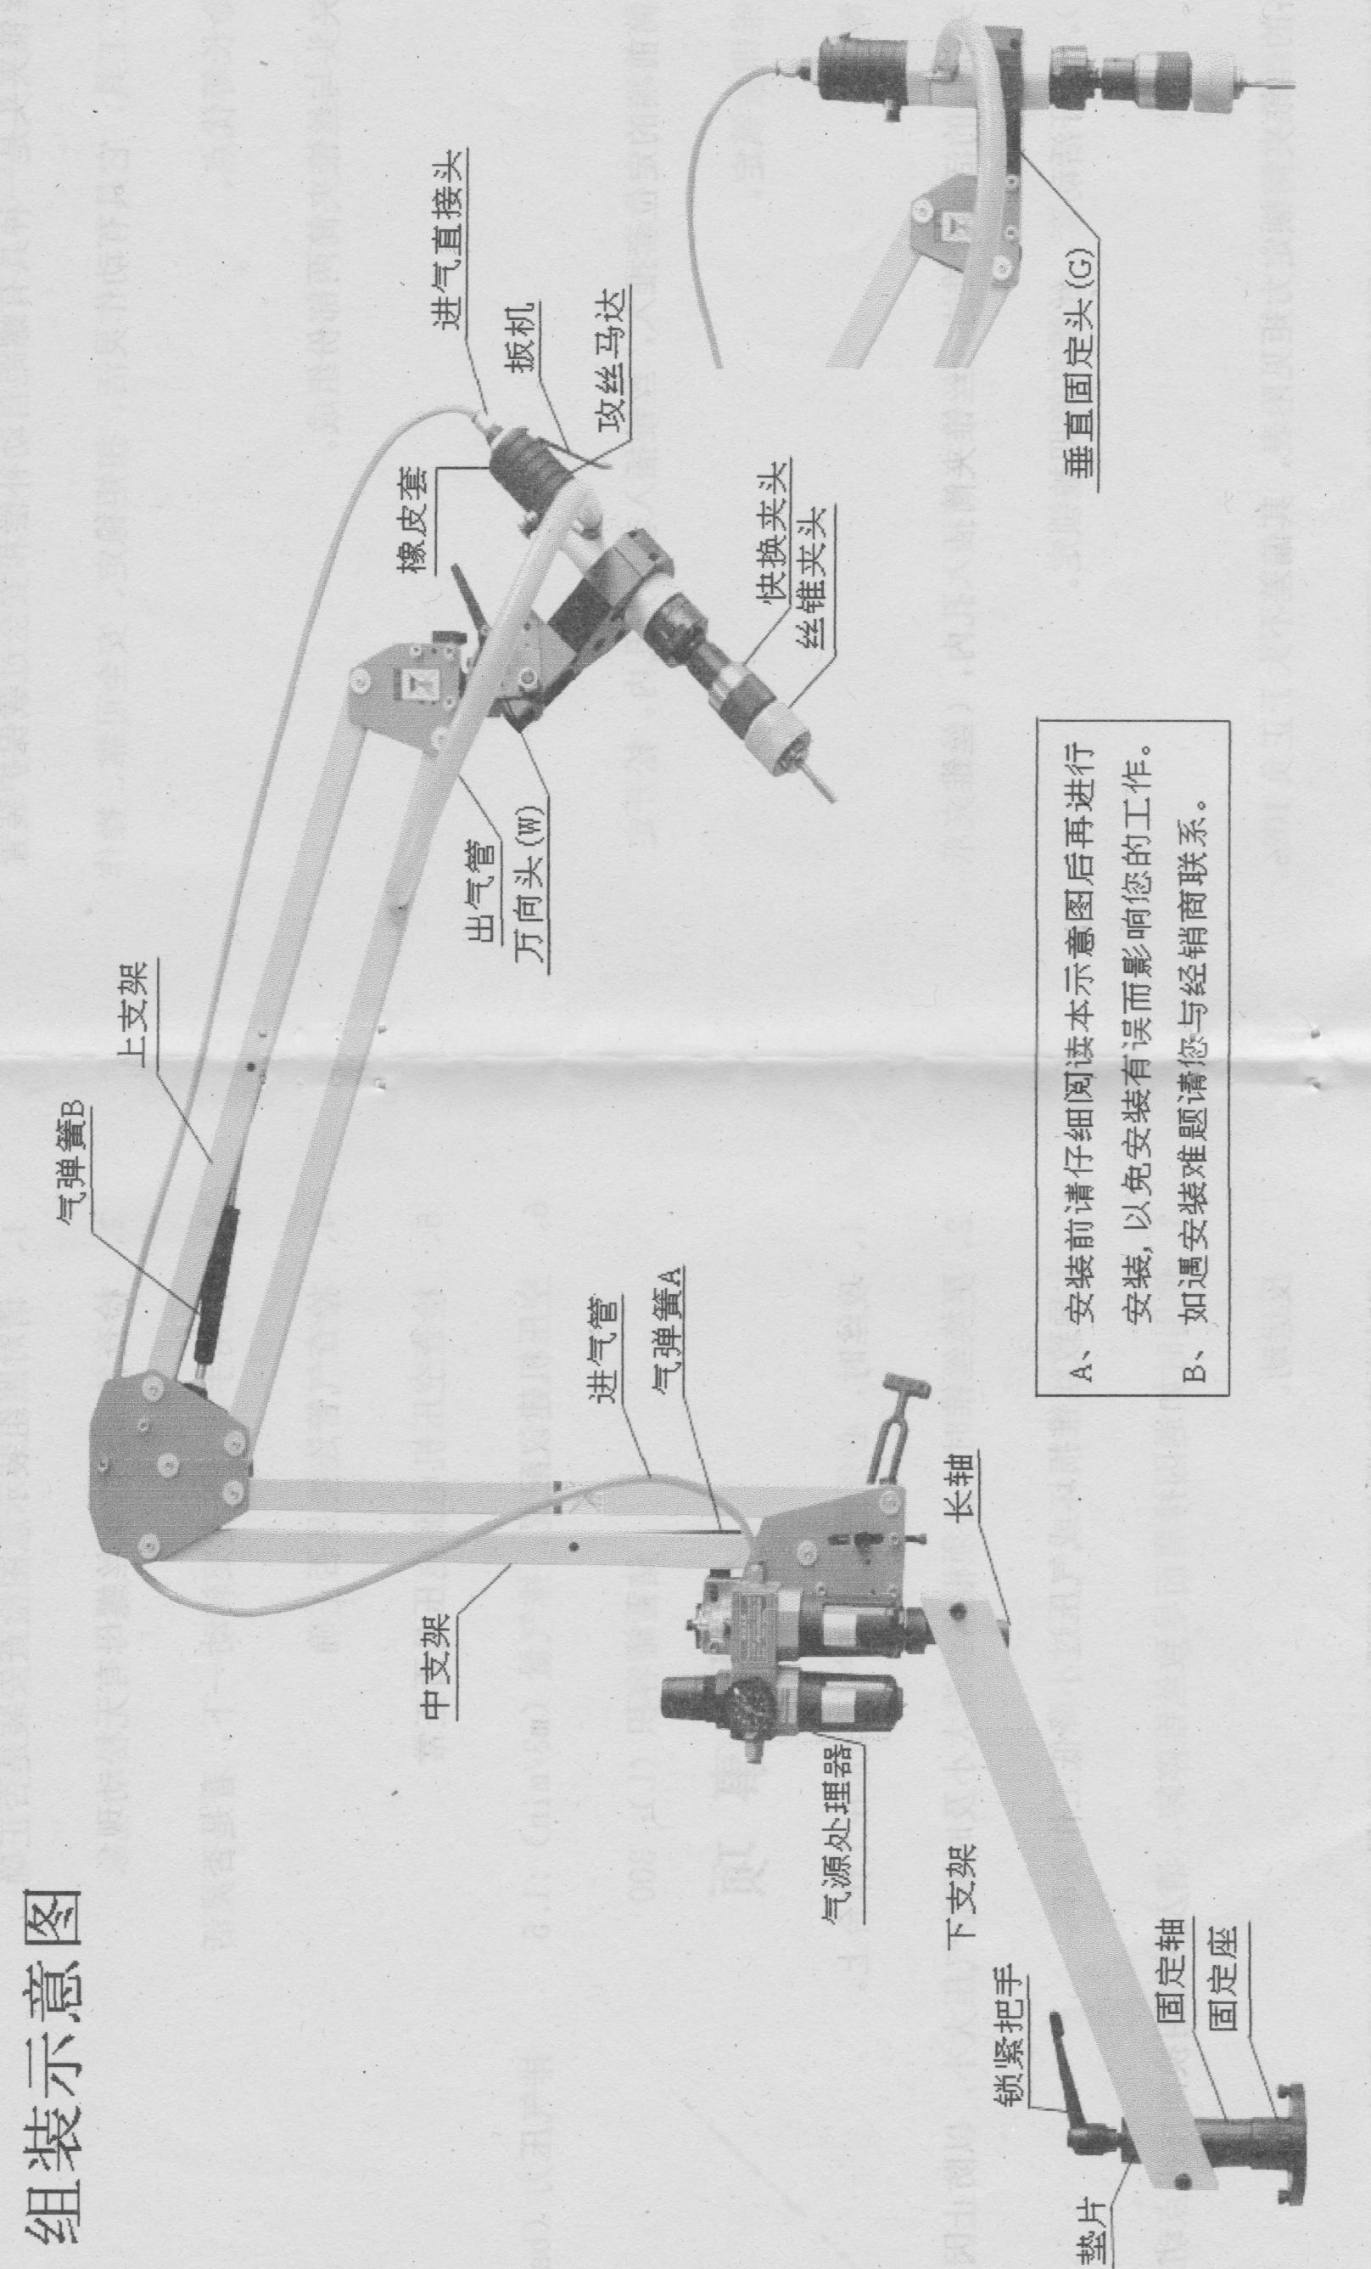
JP22-30系列组装示意图

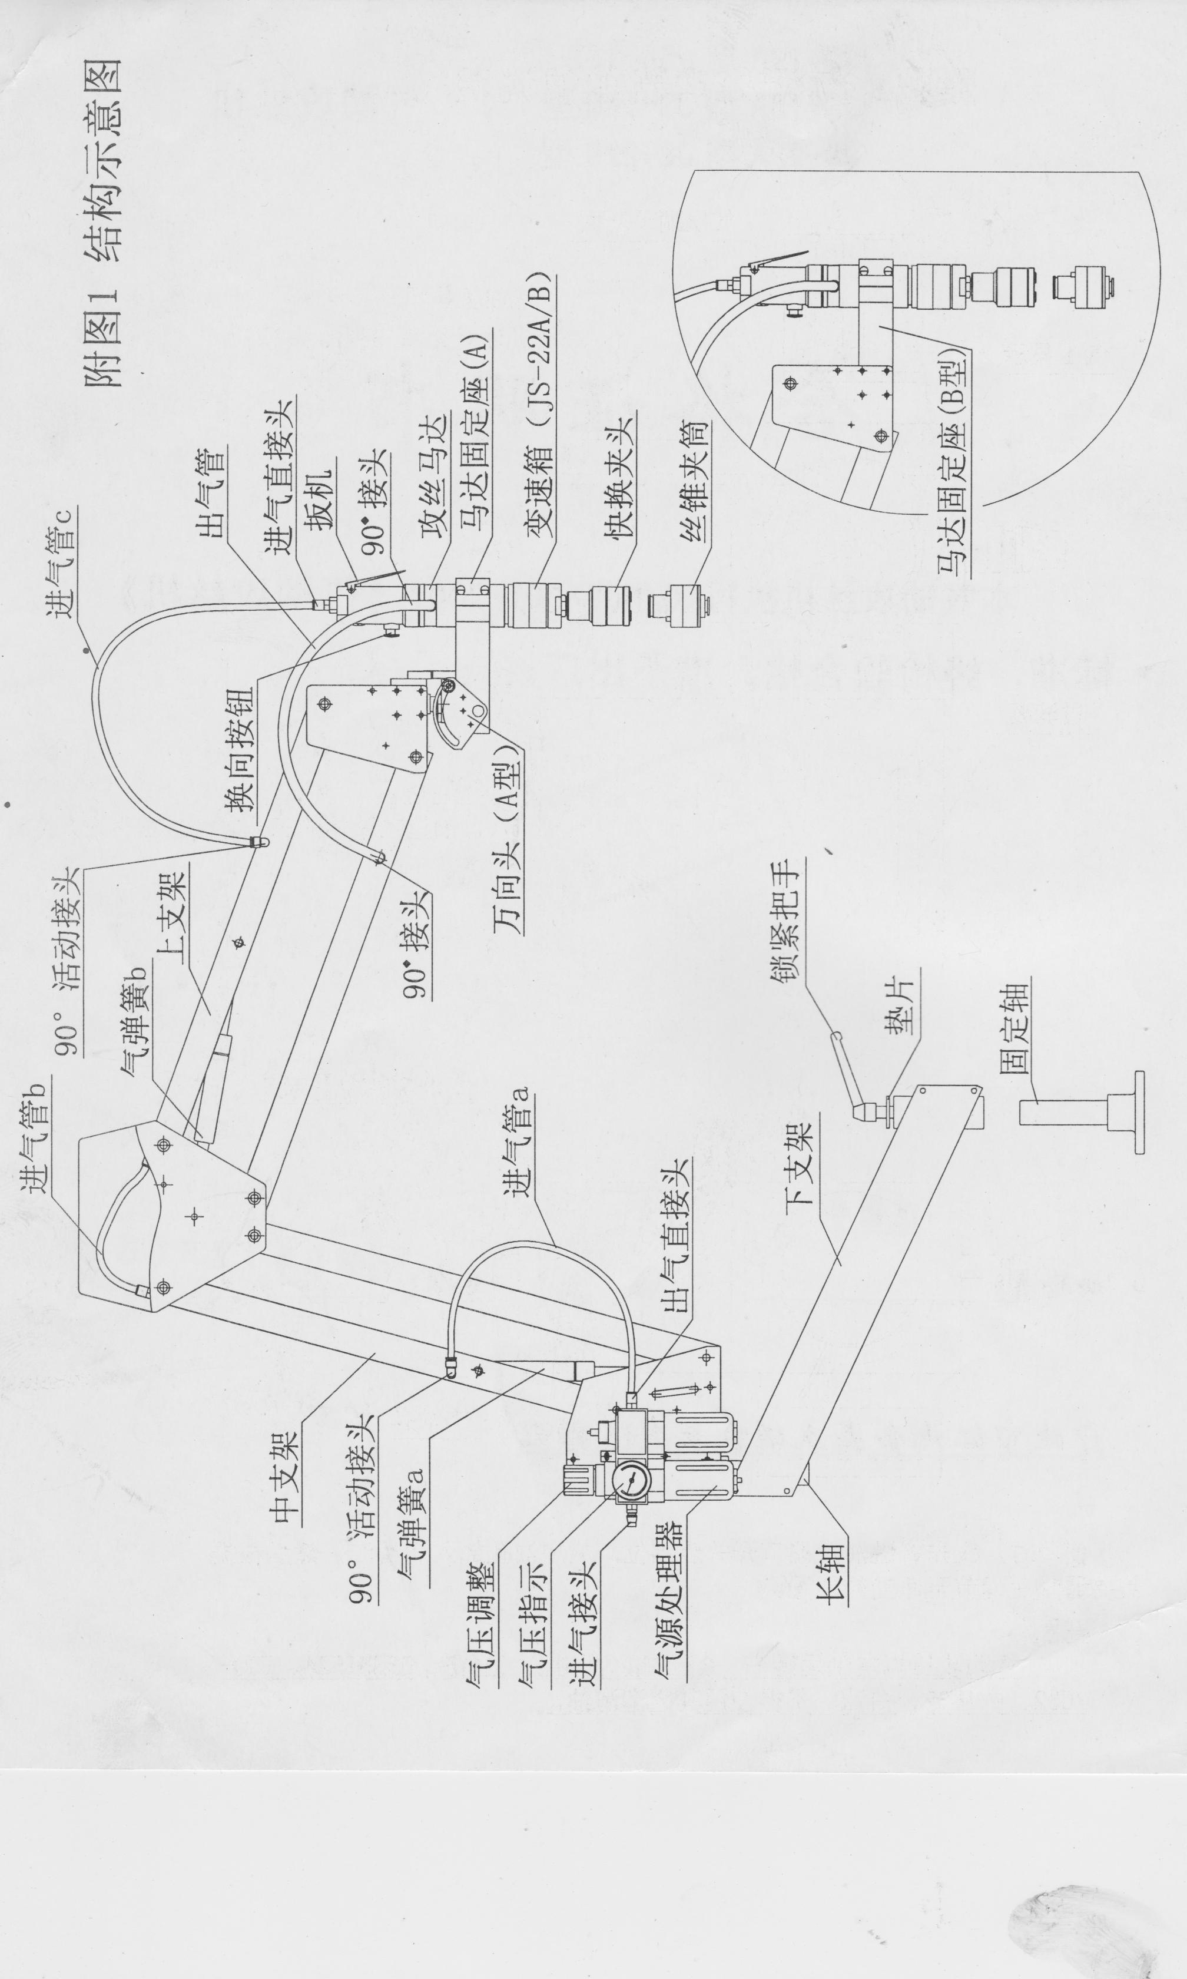半径1900mm组装示意图



